ŞİMŞEKSAN / ORLIFT HİDROLİK YÜK VE OTOPARK ASANSÖRÜ
Stratejik Değerlendirme & Safety 4.0 Kapsamında SWOT Analizi Raporu
Hedef Sistem: Orlift Hidrolik Yük & Araç Platformu | Analiz Seviyesi: Orta Detay (Stratejik & Teknik) | Tarih: 23 Ekim 2026
Standart Referansı: EN 81-20/50, IEC 62443, CRA | Emniyet Çözümü: Dual PLC & Hortum Patlama Valfi | Hazırlayan: Antigravity Safety 4.0 Raporlama

1. Giriş ve Makine Mimarisi Özeti
Bu rapor, Şimşeksan / Orlift tarafından üretilen hidrolik yük ve araç (otopark) asansörünün mekanik dayanıklılık, fonksiyonel emniyet (Safety) ve endüstriyel siber güvenlik (Security) boyutlarını ele alan stratejik bir SWOT analizidir. Sistem; ağır yük ve araç taşıma kapasitesine sahip bir hidrolik makas/silindir platformu, fiziksel emniyet zinciri (kat kapı kilitleri, taban altı sıkışma çerçevesi ve hortum patlama paraşüt valfi) ile birlikte internete açık bir Uzak Bakım Modülü içermektedir.
Gelişen Endüstri 4.0 ve Safety 4.0 gereksinimleri uyarınca; geleneksel operasyonel kontroller ile kritik emniyet devreleri bağımsız donanım katmanlarına (Normal PLC ve Safety PLC) ayrılmıştır. Bu mimari, sistemin dijitalleşme avantajlarını sunarken aynı zamanda yeni nesil siber-fiziksel riskleri ve fırsatları da beraberinde getirmektedir.
2. SWOT Analizi Matrisi (Görsel Özet)
Aşağıdaki diyagramda makinenin güçlü ve zayıf yönleri ile pazardaki fırsat ve tehditleri özetleyen 4 çeyrekli matris sunulmuştur:
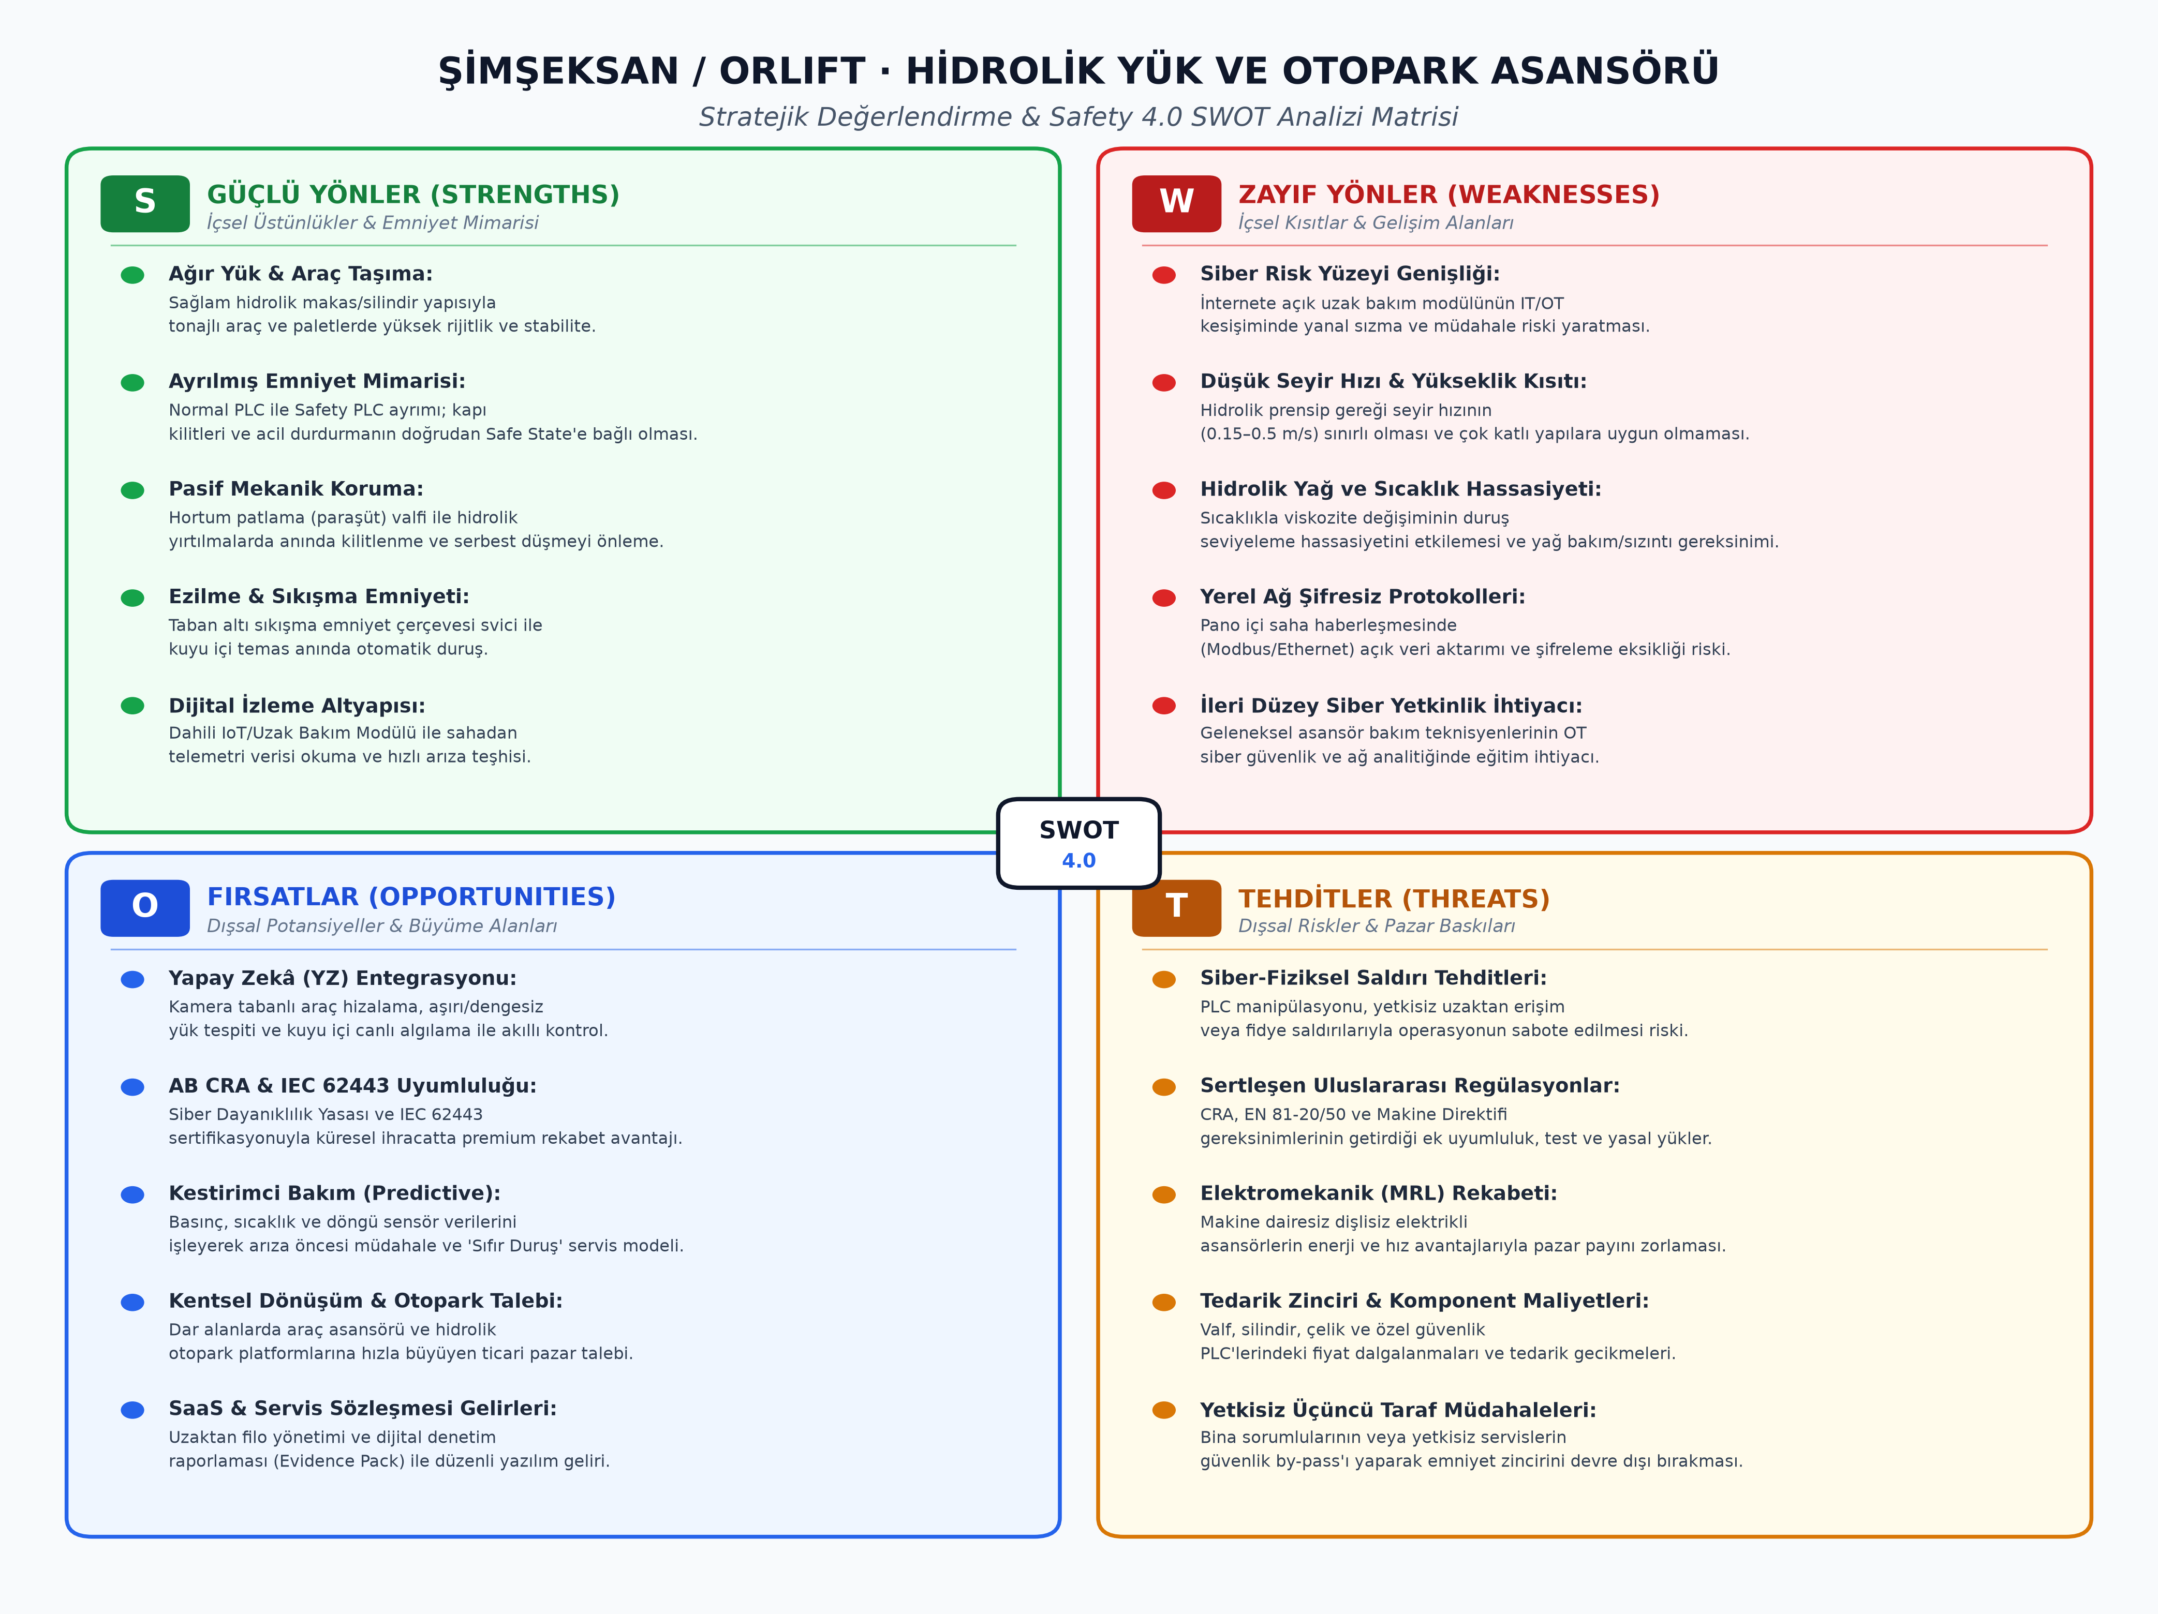
Şekil 1: Şimşeksan / Orlift Hidrolik Asansör SWOT Analizi Matrisi (Safety 4.0 Çerçevesi)
3. Detaylı SWOT Boyutları
3.1. Güçlü Yönler (Strengths - İçsel Üstünlükler)
Orlift hidrolik asansör sisteminin hem mekanik konstrüksiyonu hem de elektriksel mimarisi endüstriyel standartlara uygun yüksek seviyeli koruma mekanizmaları barındırmaktadır:
- Yüksek Yük Taşıma Kapasitesi ve Mekanik Rijitlik: Hidrolik makas ve silindir tahrik sistemi, tonajlı araçların ve ağır paletli yüklerin sarsıntısız, dengeli ve kararlı transfer edilmesini sağlar.
- Ayrılmış Güvenlik Mimarisi (Safety Architecture): Normal seyir kumandası (Standart PLC) ile emniyet fonksiyonları (Safety PLC) birbirinden bağımsız çalışır. Kapı kilitleri, acil stop ve alt sıkışma limitleri doğrudan Emniyet Valfi / STO zincirine kumanda ederek Safe State'e geçişi garanti eder.
- Hortum Patlama (Paraşüt) Emniyet Valfi: Hidrolik boru veya hortumlarda yaşanabilecek yırtılma ve ani debi/basınç düşüşlerinde valf mekanik olarak kilitlenir; kabinin serbest düşüşü ve platformun devrilmesi fiziksel olarak engellenir.
- Sıkışma Önleyici Alt Güvenlik Çerçevesi: Kuyu tabanında veya platform alt kenarlarında yer alan güvenlik svicleri, insan veya cisim temasında iniş hareketini anında bloke ederek ezilme riskini bertaraf eder.
- Uzak Bakım ve Dijital Teşhis Altyapısı: Entegre Uzak Bakım Modülü sayesinde yetkili servis ekipleri fiziksel müdahaleye gerek kalmadan hata kayıtlarını okuyabilir, hidrolik basınç ve çevrim verilerini uzaktan izleyebilir.
3.2. Zayıf Yönler (Weaknesses - İçsel Kısıtlar ve Hassasiyetler)
Sistemin operasyonel yapısı ve dijital bağlantı noktaları belirli teknik kısıtlar ve dikkat gerektiren zafiyet alanları içermektedir:
- İnternete Açık Ağ Geçidi (Siber Risk Yüzeyi): Uzak Bakım Modülü doğrudan internete bağlı bir dijital kesişim noktasıdır. Yetersiz ağ izolasyonu ve zayıf kimlik doğrulama, dış tehdit aktörlerinin kontrol ağına sızma riskini artırır.
- Düşük Seyir Hızı ve Kat Yüksekliği Sınırı: Hidrolik tahrik teknolojisi gereği seyir hızı (ortalama 0.15 - 0.5 m/s) düşüktür; yüksek katlı binalarda ve yüksek çevrim frekanslı dikey lojistikte verimlilik sınırlıdır.
- Hidrolik Yağ ve Sıcaklık Değişim Hassasiyeti: Yağ sıcaklığı ve viskozite dalgalanmaları duruş ve seviyeleme hassasiyetinde sapmalara neden olabilir. Ayrıca yağ kaçakları çevresel kirlilik ve periyodik yağ yenileme maliyeti oluşturur.
- Saha Ağı Şifreleme Eksikliği: Pano içi PLC ve sensör haberleşmelerinde kullanılan geleneksel endüstriyel protokoller (örn. Modbus) şifresiz iletim yapabilir; bu durum yerel kurcalamalara (tampering/spoofing) açık kapı bırakabilir.
- Servis Personelinin OT Siber Güvenlik Yetkinlik İhtiyacı: Geleneksel mekanik asansör teknisyenlerinin IEC 62443, ağ segmentasyonu ve dijital olay müdahalesi (Incident Response) konularında ek eğitime ihtiyaç duyması.
3.3. Fırsatlar (Opportunities - Dışsal Potansiyeller)
Pazar trendleri, regülasyonlar ve yeni teknolojiler Şimşeksan / Orlift için önemli büyüme ve farklılaşma olanakları barındırmaktadır:
- Yapay Zekâ Destekli Akıllı Güvenlik Entegrasyonu: Föy 7'de modellenen bilgisayarlı görü (Computer Vision) sistemiyle araçların platforma optimum hizalanması, aşırı ve dengesiz yük tespiti ile kuyu içi canlı algılama çözümleri ürüne katma değer katabilir.
- AB CRA ve IEC 62443 Uyumluluğu ile Küresel İhracat Avantajı: Avrupa Siber Dayanıklılık Yasası (CRA) ve IEC 62443 standartlarına erken uyum sağlayarak SBOM (Software Bill of Materials) belgeli makinelerle uluslararası pazarlarda rakiplerin önüne geçilebilir.
- Kestirimci Bakım (Predictive Maintenance) ve Sıfır Duruş: Sensörlerden toplanan basınç, titreşim ve sıcaklık trendlerinin makine öğrenmesiyle işlenmesi sayesinde plansız duruşlar önlenebilir ve proaktif parça değişimi sağlanabilir.
- Kentsel Dönüşüm ve Katlı Otopark Projeleri: Daralan şehir alanlarında binaların bodrum ve çatı katlarını otoparka dönüştürme projelerinde araç asansörlerine olan talep hızla artmaktadır.
- SaaS ve Servis Sözleşmesi Odaklı Gelir Modeli: Müşterilere sunulan bulut tabanlı filo takip paneli, arıza bildirim altyapısı ve uyumluluk denetim paketleri (Evidence Packs) ile düzenli servis abonelik gelirleri yaratılabilir.
3.4. Tehditler (Threats - Dışsal Riskler ve Pazar Baskıları)
Sektörel dinamikler, siber güvenlik tehditleri ve alternatif teknolojiler pazar başarısını etkileyebilecek dış tehditler oluşturmaktadır:
- Siber-Fiziksel Saldırılar ve Fidye Yazılımları (Ransomware): Endüstriyel tesislere yönelik hedefli saldırıların artmasıyla, uzaktan erişim üzerinden PLC mantığının değiştirilmesi veya platformun kilitlenerek şantaj yapılması riski mevcuttur.
- Sertleşen Uluslararası Güvenlik Mevzuatları: EN 81-20/50, yeni Makine Yönetmeliği ve siber güvenlik zorunluluklarının getirdiği yüksek sertifikasyon, bağımsız denetim ve periyodik güvenlik test maliyetleri.
- Dişlisiz Elektromekanik (MRL) Asansörlerin Rekabeti: Makine dairesiz elektrikli asansörlerin enerji tasarrufu, sessizlik ve yüksek hız vaatleriyle hidrolik pazarından pay alma çabası.
- Hammadde ve Kritik Donanım Fiyat Dalgalanmaları: Özel çelik, hidrolik valf blokları, hidrolik yağ ve güvenlik sertifikalı elektronik bileşenlerdeki küresel tedarik zinciri aksamaları ve maliyet artışları.
- Bilinçsiz Sahada Güvenlik By-Pass Uygulamaları: Sahadaki son kullanıcı veya yetkisiz teknik personelin 'arızayı geçici çözmek' adına emniyet kilitlerini köprülemesi (by-pass) ve makineyi tehlikeli duruma sokması.
4. Stratejik Çıkarımlar ve Eylem Planı (TOWS)
SWOT analizi bulgularının stratejik bir yol haritasına dönüştürülmesi için geliştirilen TOWS aksiyonları aşağıda özetlenmiştir:
Strateji Türü | Uygulanabilir Eylem ve Karar
SO Stratejileri  (Güçlü Yönlerle Fırsatları Yakalama) | • Ayrılmış Safety mimarisi altyapısına YZ tabanlı görsel doğrulama katmanı eklenerek 'Akıllı & Emniyetli Otopark Asansörü' konumlandırması yapılmalıdır.  • Dahili Uzak Bakım Modülü, kestirimci bakım algoritmasıyla güçlendirilerek müşterilere 'Sıfır Duruş' servis sözleşmeleri sunulmalıdır.
ST Stratejileri  (Güçlü Yönlerle Tehditleri Savuşturma) | • Hortum patlama valfi ve mekanik emniyet üstünlüğü vurgulanarak, MRL elektrikli alternatiflere karşı ağır tonajdaki sarsıntısız yük taşıma güvencesi öne çıkarılmalıdır.  • Güvenlik zincirinde köprülemeyi (by-pass) tespit eden akıllı sensörler kullanılarak yetkisiz sahadaki müdahaleler anında merkeze raporlanmalıdır.
WO Stratejileri  (Zayıflıkları Fırsatlarla Giderme) | • Uzak bakım modülünün riskini bertaraf etmek için IEC 62443 uyumlu Güvenli Uzaktan Erişim mimarisi (VPN, MFA, Jumphost) kurulmalı ve CRA sertifikasyonu pazarlamada koz olarak kullanılmalıdır.  • Yağ sıcaklığına bağlı seviyeleme sorununu aşmak için oransal valf ve sıcaklık kompanzasyonlu sürücüler devreye alınmalıdır.
WT Stratejileri  (Zayıflıkları Azaltıp Tehditlerden Korunma) | • Pano içi ağda derinlemesine savunma (Defense-in-Depth) ilkeleri uygulanmalı, kritik firmware güncellemeleri kriptografik imza doğrulaması olmadan kabul edilmemelidir.  • Olay Müdahale Planı (Incident Response Workflow) hazırlanarak CRA'nın 24 saat erken uyarı ve 72 saat detaylı bildirim protokolleri yazılı prosedür haline getirilmelidir.

5. Sonuç ve Yönetici Özeti
Şimşeksan / Orlift Hidrolik Yük ve Otopark Asansörü, ağır yük transferinde kanıtlanmış mekanik güvenilirlik ve ayrılmış emniyet (Safety PLC) mimarisiyle son derece güçlü bir endüstriyel temel sunmaktadır. Makinenin modern çağdaki en kritik gelişim alanı, internete açık Uzak Bakım Modülü ile ortaya çıkan siber risk yüzeyinin IEC 62443 prensipleriyle güvence altına alınmasıdır.
Görsel araç konumlandırma ve kuyu emniyetinde yapay zekâ entegrasyonu, kestirimci bakım altyapısı ve Avrupa Siber Dayanıklılık Yasası'na (CRA) tam uyum sağlandığı takdirde; bu makine yalnızca yerel pazarda değil, uluslararası Safety 4.0 ekosisteminde de yüksek katma değerli ve rekabetçi bir konuma ulaşacaktır.

